2012年安道大型校园招聘会于金秋十月正式启动!
安道一直秉承“不专一就不能成功，专一才能创造独特价值”的信念，在这种理念的导向下，安道不断的提高自己的设计水平，荣获了众多荣誉和奖项。
根植于本土文化的设计理念
安道把设计过程理解成一个解决问题的过程，研究的时候充分考虑其适应性，因地制宜，进行多样化设计。同时运用高超的技术水平，结合对细节、空间关系的考虑创造出最适合最有创意的设计。
一支不断学习的团队
多年来，安道一直积极参与国际性的学术专业交流活动，并相继成为美国景观设计师协会、法国建筑师协会、美国建筑师协会、中国建筑学会、中国风景园林学会、杭州市土木建筑学会等会员，成为活跃于国内及国际学术界最具活力的专业设计机构之一，同时也成为一支快速上升力量的代表。
注重社会责任感
安道通过前期地产策划、总体规划直至最终实施的全过程参与，将生态观、历史观、人文观、文化观、社会观等一系列思想贯穿其中，从而实现投资与回报、保护与利用、生态与开发之间的平衡，并促进社会经济与文化的可持续发展。鉴于安道的社会贡献，2009 年，公司被评为“高度社会责任感杭州市优秀企业”。
安道以沉稳的步伐行走于设计道路，诚邀更多的设计人才加入安道，共创辉煌！

期待不同人生体验，塑造不同城市未来

招聘岗位

建筑设计助理 Architectural Designer Assistant
建筑3D建模 Architectural 3D Modeling Assistant
景观设计师助理 Urban Planning Designer Assistant
植物设计师助理 Planning Designer Assistant
施工图设计师助理 WD Designer Assistant
结构设计师助理 Structural Engineer Assistant
给排水设计助理 Water supply Engineer Assistant
电气设计助理 Electrical Engineer Assistant

校园招聘Campus Recruitment校园招聘流程安排
一、简历投递方式
可以选择以下两种方式：
1.通过建筑英才网校园招聘系统填写简历，我们能提前关注到你的信息。
2.如果未能及时填写好网络简历，我们在宣讲会现场也接受书面简历。 简历中需附在校期间成绩单、个人作品、获奖证书。
二、校园宣讲行程
校园巡回宣讲将于10月初正式开始，公司届时讲电话通知通过简历筛选者面试的具体时间、地点、注意事项等。日程安排如有变动，请以学校公布的时间为准，我们会及时电话联络各位同学。非宣讲城市的学生请就近参加面试，我们同样期待你们的加入。
三、应聘流程表

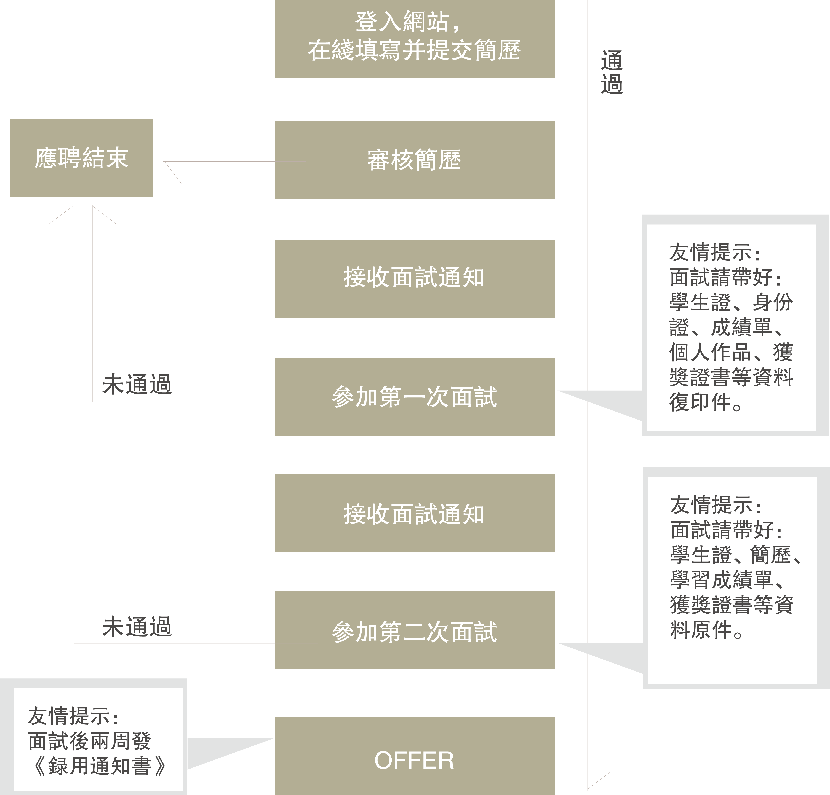

四、面试安排
面试共分两轮，我们会在宣讲会后一至两天内进行安排，具体时间和地点将另行通知。

公司简介：

安道（香港）景观与建筑设计有限公司创立于2001年。在近10年的发展中，公司借鉴了国际化人力资源和国际化运作管理模式，形成了“安道国际”设计品牌。为更好地植根于中国的本土文化，更好地立足于国内的设计服务领域，杭州安道建筑规划设计有限公司于2004年正式创建成立。
安道一直秉承“不专一就不能成功，专一才能创造独特价值”的信念，经过多年的努力和积累，形成了基于规划设计、建筑设计和景观设计的全面性设计服务；组建了由不同地区、不同城市，不同国度近90位人才构成的优秀设计团队；项目遍及北京、上海、杭州、长沙、海口、天津、宁波、哈尔滨……等城市。2009年，在中国最具权威的《DI2007-2008年度中国民用建筑设计市场排行榜》发布中，安道名列全国名用建筑设计公司综合排名第69位，景观设计公司排名第8位。
作为一家提供全面设计服务的专业化设计机构，安道已在国内完成上百项大型设计工程项目，并在大型政府项目的国际招标中，多次获奖中标。过去的几年中，公司获得众多荣誉和奖项：如“中国十大优秀景观设计公司”、“亚洲（博鳌）建筑规划设计创新金尊奖”、“20大最具品牌影响力公司”等。公司的多个项目亦被作为设计典范录入《中国建筑设计作品年鉴》、《中国景观设计作品年鉴》、《设计新潮》、《中国别墅设计》、《景观设计》、《园林设计》、《时代建筑》、《国际新景观》、《海峡两岸优秀景观设计》、《优秀境外事务所在中国》等专业刊物，2006年《景观设
计》杂志及《细部设计》杂志还出版公司作品专集。
多年来，安道一直积极参与国际性的学术专业交流活动，并相继成为美国景观设计师协会、法国建筑师协会、美国建筑师协会、中国建筑学会、中国风景园林学会、杭州市土木建筑学会等会员，成为活跃于国内及国际学术界最具活力的专业设计机构之一，同时也成为一支快速上升力量的代表。
作为有着高度社会责任感的公司，安道通过前期地产策划、总体规划直至最终实施的全过程参与，将我们的生态观，历史观、人文观、文化观，社会观等一系列思想贯穿其中，从而实现投资与回报、保护与利用、生态与开发之间的平衡，并促进社会经济与文化的可持续发展。
鉴于安道的社会贡献，2009年，公司被评为“高度社会责任感杭州市优秀企业”。
十年磨一剑，多年来安道无论在企业规模及项目的运作上都取得了长足的发展，同时也逐步形成了独特的价值体系，完善的客户服务标准，严格的质量管理制度和各专业、各领域间的协同合作模式。安道将进一步结合我们在国内已取得的成功经验和实践，通过国际化的运作模式，多元化的人才结构，全方位的设计服务，为中国的设计事业乃至国际的设计事业作更大的努力和贡献。
现因中国市场业务发展的需要，我司诚聘人才，希望有做事认真负责、积极向上的专业人才加入。有意者请直接在网上发送求职意向至我司人才库: hr@aandi.net 如果我们认为您符合所述要求的，将在一周内给您面试通知。
安道福利：
安道职员的每一位正式员工都可以享受公司为了保障员工实行的福利制度，养老保险金、大病保险金、失业保险金、生育保险及住房公积金。
职员一年之后享受5天的带薪年休假。
为职员提供内部培训与外部培训。同时还支持鼓励职员继续教育。
拓宽职员视野，每年将会组织职员外出学习。或有计划的安排去西方国家参观旅游。
公司网站：www.aandi.net
公司邮箱：hr@aandi.net
联 系 人：王燕
电 话：(0571)88398869
地 址：湖墅南路271号中环大厦1506
邮政编码：310005

交通情况：乘坐12路、19路、67路、86路、801路、846路、30路、101路等公交车在红石板新村下车即到。周边其他车站有文二路口、米市巷及沈塘桥
以下是我司营业执照：
